**Содержание**

Введение……………………………………………...……………………………4

1 Анализ задачи 6

1.1 Постановка задачи 6

1.2 Инструменты разработки 6

1.3 Требования к приложению 7

2 Проектирование задачи 9

2.1 Организация данных 9

2.2 Процессы 9

2.3 Описание внешнего пользовательского интерфейса 9

3 Реализация 12

3.1.1 Структура программы 12

3.1.2 Структура и описание процедур и функций пользователя 12

3.1.3 Описание использованных компонентов 16

3.2 Спецификация программы 17

4 Тестирование 20

5 Руководство пользователя 22

5.1 Общие сведения о программном продукте 22

5.2 Инсталляция 22

5.3 Выполнение программы 22

5.3.1 Запуск программы 22

5.3.2 Инструкции по работе с программой 23

5.3.3 Завершение работы с программой 32

5.4 Использование системы справочной информации 33

Заключение 34

Список использованных источников 35

Приложение А 36

Листинг программы 37

**Введение**

На курсовое проектирование была поставлена задача разработка электронного средства обучения «Английский язык для начинающих»

Цель курсового проекта заключается в обучении пользователя английскому языку.

Создаваемое электронное средство обучения рассчитано на любого рода пользователей. Применить его смогут не только люди, не знающие язык, но и те, кто его знает частично так и полностью.

Далее приведем краткое описание разделов пояснительной записки.

Первый раздел носит название “Анализ задачи”. В нем вы сможете ознакомиться с постановкой задачи, которая включает в себя: исследование предметной области поставленной задачи, определение ее организационно-экономической сущности. Также в этом разделе вы сможете узнать о том, как данная задача решается в настоящее время. Все входные и выходные данные тоже будут описаны в первом разделе. В подразделе “Инструменты разработки” будет рассмотрена среда, в которой создается данный курсовой проект. Здесь также будут установлены минимальные и оптимальные требования к аппаратным характеристикам, обеспечивающим правильное функционирование поставленной задачей.

В разделе “Проектирование задачи” будут рассмотрены основные аспекты разработки программного продукта. Здесь можно будет узнать об организации данных в контексте среды разработки. В данном разделе будет четко описан пользовательский интерфейс, составлены алгоритмы процесса обработки информации, описана разработка системы справочной информации.

“Реализация задачи” – это третий раздел пояснительной записки, в котором описываются все элементы и объекты, которые будут использованы при реализации данного приложения. В этом разделе будут четко описаны функции пользователя и их структура. Здесь можно будет найти таблицу, в которой будет представлена полная аннотация файлов используемых в данном проекте.

Четвертый раздел – “Тестирование”. В нем будет описано полное и функциональное тестирование данной программы, т.е. будет оттестирован каждый пункт меню, каждая операция, которая выполняется приложением. Будут смоделированы все возможные действия пользователя при работе с программой, начиная от запуска до выхода.

В разделе “Применение” будет описано назначение, область применения, среда функционирования курсовой программы. Также в нем будет описано использование справочной системы.

“Заключение” будет содержать краткую формулировку задачи, результаты проделанной работы, описание использованных методов и средств, описание степени автоматизации процессов на различных этапах разработки.

В “Литературе” будет приведен список используемых при разработке источников.

В приложениях к пояснительной записке будет приведен листинг программы с необходимыми комментариями.

Схема работы системы будет представлена в графической части.

## **1 Анализ задачи**

## **1.1 Постановка задачи**

**Наименование задачи:** Разработка электронного средства обучения «Английский язык для начинающих». Создаваемое электронное средство обучения рассчитано на любого рода пользователей и рода занятия.

**Цель разработки:** Обучение массового пользователя английскому языку.

**Назначение:** Создаваемое электронное средство обучения рассчитано на любого рода пользователей. Применить его смогут не только люди, не знающие язык, но и те, кто его знает частично так и полностью.

**Периодичность использования:** зависит от нужд потребителя, но скорее всего будет использовано один раз.

**Источники и способы получения данных:** учебное пособие по английскому языку Н. Б. Каранова «Английский с нуля. Элементарный практический курс английского языка».

Разрабатываемый программный продукт должен позволять выполнить следующие действия:

- познание информации английского языка;

- просмотр познавательных видеороликов;

- проверка знаний пользователя.

## **1.2 Инструменты разработки**

**Delphi 11** – главная среда разработки программы, в которой прописывается код и создаются формы.

**Microsoft Word 2010** – редактор текста для написания документации.

**Microsoft Power Point 2010** – программа для создания презентации.

**Браузер Google Chrome** – для нахождения информации о создании игровых приложений в среде Delphi 11, поиск информации о создании интеллектуальных приложеня, медиафайлов.

**Блокнот** – программа была использована для написания txt файлов.

**Smart Install Maker –** программа для создания установщика приложения.

**Dr.Explain –** программа для создания справочной системы.

Для оптимального функционирования разрабатываемого приложения необходимо наличие у компьютера следующих параметров:

− 1.5 GHz процессор (или более быстрый);

− 1 GB RAM;

− от 400 MB доступного места на жестком диске.

Разработка ведется на ноутбуке hp. У данного ноутбука следующие параметры:

-процессор AMD Ryzen 5 4600H 3.0GHz;;

-объем ОЗУ 8 гб;

- объем места на HDD – 512 мб ;

-ОС – Windows 10.

Как видно разрабатываемое приложение не очень требовательно к аппаратным ресурсам, что, является большим плюсом.

## **1.3 Требования к приложению**

На этапе исследования предметной области был установленный целый ряд требований, которые предъявляют к разрабатываемой задаче.

При моделировании форм следует учесть такие моменты:

* интуитивно понятный интерфейс.
* небольшое количество информации на каждой форме.

Так же следует обратить внимание на такие моменты:

* большие окна форм;
* визуально понятный и приятный глазу интерфейс;
* средние кнопки.

Минимальные системные требования:

− 1.5 GHz процессор (или более быстрый);

− 512 MB RAM;

− от 600 MB доступного места на жестком диске.

Рекомендуемые:

− двухъядерный AMD Athlon или аналогичный процессор Intel (или более быстрый) ;

− 1 GB RAM ;

− от 600 MB доступного места на жестком диске.

**Требования к надежности:**

Специальных требований к надежности не предъявляется.

Время восстановления после отказа, вызванного сбоем электропитания технических средств (иными внешними факторами), не фатальным сбое (не крахом) операционной системы, не должно превышать 30-ти минут при условии соблюдения условий эксплуатации технических и программных средств.

## 

## **2 Проектирование задачи**

## **2.1 Организация данных**

Основными средствами хранения информации в приложении, будут типизированные и текстовые файлы, в них будет храниться теоретическая информация и параметры настроек.

Система справочной информации будет представлена файлом справки, который будет содержать информацию о приложении и правила его использования.

Основными функциями приложения будут являться:

− изучение теоретического материала;

− просмотр видеороликов;

− прохождение теста.

## **2.2 Процессы**

Согласно всем перечисленным требованиям и указаниям, которые были рассмотрены в разделе «Анализ задачи», было определено, чем конкретно должна заниматься разрабатываемая программа. Главной её задачей будет являться изучение английского языка пользователем.

Для реализации задач будут использоваться процедуры.

## **2.3 Описание внешнего пользовательского интерфейса**

Важным при выполнении курсового проекта является организация диалога между пользователем и самой программой. Во многом это зависит от того, как программист разработает данную программу, какие компоненты будут использованы и какие методы будут автоматизированы.

Особое внимание следует уделить интерфейсу. Разработчик должен так организовать внешний вид своей программы, что бы пользователь понял, что от него требуется.

Для организации эффектной работы пользователя нужно создать целостное приложение данной предметной области, в которой все компоненты приложения будут сгруппированы по функциональному назначению. При этом необходимо обеспечить удобный графический интерфейс пользователя.

Я постарался так и сделать. Весь интерфейс приятен, не режет глаза, и прост в использовании.

Таким образом, для успешной работы всего проекта в целом следует обеспечить интуитивно понятный интерфейс с приятной гаммой цветов и шрифтами. Примерный интерфейс приложения можно увидеть на рисунке 1.

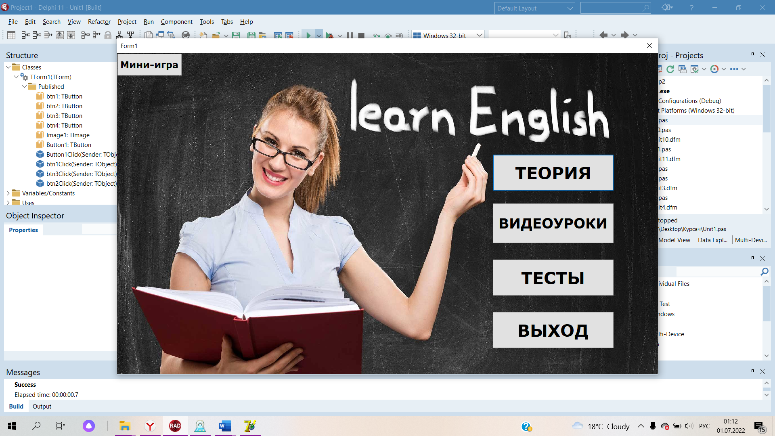

Рисунок 1 – Примерный вид формы

Структура навигации по проекту представлена на рисунке 2:

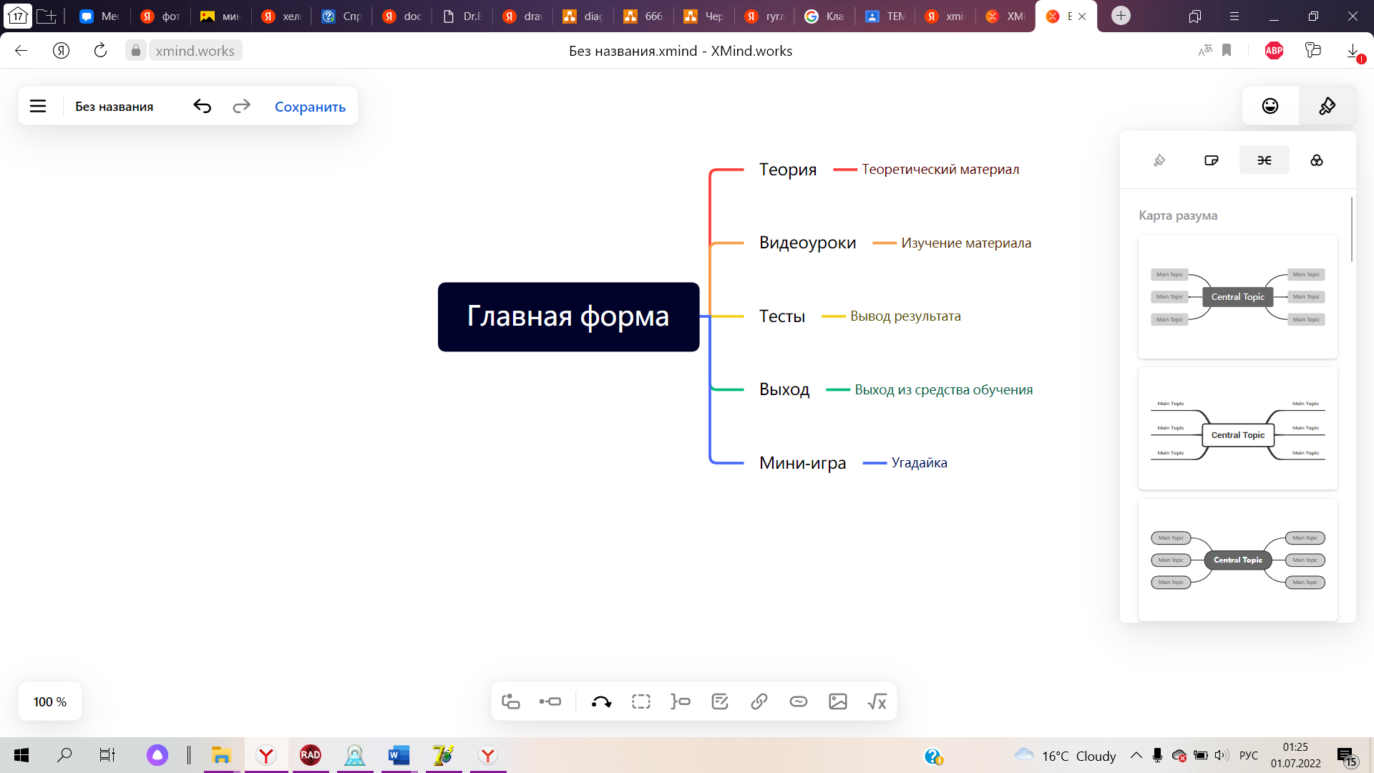

Рисунок 2 – Структура навигации по проекту

## 

## 

## 

## **3 Реализация**

## **3.1.1 Структура программы**

Данный курсовой проект содержит 15 модулей. Далее рассмотрим назначение каждого модуля:

Модуль Unit1 является модулем, за которым закреплена главная форма. С этой формы можно перейти на модули Unit2, Unit3, Unit 7, Unit 16.

Unit2 - является модулем, который содержит html-документы.

Unit3 - модуль, в котором расположены тесты.

Unit4 - модуль, в котором расположен тест.

Unit5 - модуль, в котором расположен тест.

Unit7 - модуль, в котором находятся видеоролики.

Unit8 - является модулем, в котором находится html-документ.

Unit9 - является модулем, в котором находится html-документ.

Unit10 - является модулем, в котором находится html-документ.

Unit11 - является модулем, в котором находится html-документ.

Unit12 - является модулем, в котором находится видеоролик.

Unit13 - является модулем, в котором находится видеоролик.

Unit14 - является модулем, в котором находится видеоролик.

Unit15 - является модулем, в котором находится html-документ.

Unit16 - модуль, в котором расположена мини-игра.

## **3.1.2 Структура и описание процедур и функций пользователя**

Описание разработанных процедур находятся в таблице 1.

Таблица 1 – Процедуры и функции

|  |  |  |  |
| --- | --- | --- | --- |
| Имя процедуры (функции) | В каком модуле находится | За каким компонентом закреплена | Назначение |
| 1 | 2 | 3 | 4 |
| procedure TForm1.Button1Click(Sender: TObject); | Form1 | Button1Click | Переход на форму |
| procedure TForm1.btn1Click(Sender: TObject) | Form1 | btn1Click | Переход на форму и закрытие действующей формы |
| procedure TForm1.btn3Click(Sender: TObject) | Form1 | btn3Click | Переход на форму и закрытие действующей формы |
| procedure TForm1.btn2Click(Sender: TObject); | Form1 | btn2Click | Переход на форму и закрытие действующей формы |
| Продолжение таблицы 1 | | | |
| 1 | 2 | 3 | 4 |
| procedure TForm2.btn1Click(Sender: TObject); | Form2 | btn1Click | Переход на другую форму |
| procedure TForm2.btn5Click(Sender: TObject); | Form2 | btn5Click | Переход на другую форму |
| procedure TForm2.btn2Click(Sender: TObject); | Form2 | btn2Click | Переход на другую форму |
| procedure TForm2.btn3Click(Sender: TObject) | Form2 | btn3Click | Переход на другую форму |
| procedure TForm2.btn4Click(Sender: TObject); | Form2 | btn4Click | Переход на другую форму |
| procedure TForm3.btn1Click(Sender: TObject); | Form3 | btn1Click | Переход на другую форму |
| procedure TForm3.btn2Click(Sender: TObject); | Form3 | btn2Click | Переход на другую форму и закрытие действующей формы |
| procedure TForm3.btn3Click(Sender: TObject); | Form3 | btn3Click | Переход на другую форму и закрытие действующей формы |
| procedure TForm3.btn4Click(Sender: TObject); | Form3 | btn4Click | Переход на другую форму |
| procedure TForm4.Button1Click(Sender: TObject); | Form4 | Button1Click | Выбор варианта в тесте |
| procedure TForm4.Button2Click(Sender: TObject); | Form4 | Button2Click | Закрытие действующей формы и открытие другой |
| procedure TForm4.RadioGroup1Click(Sender: TObject); | Form4 | RadioGroup1Click | Выбор варианта в тесте |
| procedure TForm5.Button1Click(Sender: TObject); | Form5 | Button1Click | Выбор варианта в тесте |
| procedure TForm5.Button2Click(Sender: TObject); | Form5 | .Button2Click | Закрытие действующей формы и открытие другой |
| procedure TForm5.RadioGroup1Click(Sender: TObject); | Form5 | RadioGroup1Click | Запуск теста |
|  |  |  |  |
|  |  |  |  |
|  |  |  |  |
|  |  |  |  |
|  |  |  |  |
|  |  |  |  |
|  |  |  |  |
|  |  |  |  |
|  |  |  |  |

## **3.1.3 Описание использованных компонентов**

Описание использованных для разработки приложения компонентов приводится в таблице 2.

Таблица 2 – Использованные компоненты

|  |  |  |
| --- | --- | --- |
| Компонент | На какой форме расположен | Назначение |
| TButton | Form1, Form2, Form3, Form4, Form5, Form9, Form10, Form11, Form12, Form13, Form14, Form15, Form16, | Используется для переноса с формы на форму и выполнения некоторых функций |
| TWebBrowser | Form8, Form9, Form10, Form11 | Используется для отображения html-страниц с информацией о том или ином музее |
| TLabel | Form4, Form5, Form16 | Отображение текста на загрузочном экране |
| TImage | Form1, Form2, Form3, Form5 | Используется для более красивого и интересного интерфейса |
| TPanel | Form12, Form13, Form14, Form15 | Используется в виде дисплея для отображения видеофайлов |
| TMainMenu |  | Используется для открытия справочной системы |
| TMediaPlayer | Form12, Form13, Form14, Form15 | Используется для воспроизведения аудио- и видеофайлов |
| TRadioGroup | Form4, Form5 | Используется для вывода и ввода информации в тесте |
| TRadioButton | Form4, Form5 | Используется для выбора варианта в тесте |

## **3.2 Спецификация программы**

Точное название проекта и его состав приводится в Таблице 3.

Таблица 3 – Спецификация программы

|  |  |
| --- | --- |
| Имя файла | Назначение |
| 1 | 2 |
| Project1.exe | Исполняемый файл проекта |
| Project1.dpr | Файл проекта, связывает все файлы, из которых состоит приложение |
| Unit1.pas | Файл программного модуля для формы Form1 |
| Unit2.pas | Файл программного модуля для формы Form2 |
| Unit3.pas | Файл программного модуля для формы Form3 |
| Продолжение таблицы 3 | |
| 1 | 2 |
| Unit4.pas | Файл программного модуля для формы Form4 |
| Unit5.pas | Файл программного модуля для формы Form5 |
| Setup.exe | Установочный файл |
| Help.chm | Файл справки, содержит помощь по работе с программой |
| Unit2.dfm | Форма главного меню, с переходом на другие формы |
| Unit3.dfm | Форма с графическим изображением карты |
| Unit4.dfm | Форма с настройками |
| Unit5.dfm | Форма с информацией музеев |
| *.html | Файлы с информацией о группах |
| *.wav, *wmv | Видеофайлы, аудиофайлы |
| *jpg,*.png,*.jpeg | Изображения |
| *.chm | Справочная система |
| Unit6.pas | Файл программного модуля для формы Form6 |
| Unit6.dfm | Форма с тестом |

**4 Тестирование**

При разработке данной программы многие возникающие ошибки и недоработки были исправлены на этапе реализации проекта. После завершения испытания реализации программы было проведено тщательное функциональное тестирование. Функциональное тестирование должно гарантировать работу всех элементов программы в автономном режиме.

Отчёт о результатах тестирования предоставлен в Таблице 4.

Таблица 4 – Отчёт результатах тестирования

|  |  |  |  |
| --- | --- | --- | --- |
| Тест | Ожидаемый результат | Физический результат | Результат тестирования |
| Проверка входа пользователя в систему | Открытие экрана | Открытие загрузочного экрана | Выполнено |
| Проверка отображения информаци в html страницах | В WebBrowser отображается выбранный материл | В WebBrowser отобразилась информация | Выполнено |
| Проверка кнопки «Тесты» | Отображение теста | Отображение теста | Выполнено |
| Проверка кнопок «Информация о музеях» | Переход на форму с веб-браузером | Переход на форму с веб-браузером | Выполнено |
| Проверка пункта меню «Перейти к карте» | При нажатии на флажок осуществляется переход к музею | При нажатии на флажок осуществляется переход к музею | Выполнено |
| Проверка пункта меню «Настройки» | При нажатии на переключатель, изменяются настройки приложения | При нажатии на переключатель, изменяются настройки приложения | Выполнено |
| Проверка пункта меню «Выход» | При нажатии происходит выход из приложения | При нажатии происходит выход из приложения | Выполнено |
| Проверка пункта «Следующий вопрос» | При нажатии происходит вывод следующего вопроса теста | При нажатии происходит вывод следующего вопроса теста | Выполнено |
| Проверка пункта «Справка» | Открытие формы «Справка | Открытие формы «Справка | Выполнено |

Когда я делал свой программный продукт, я столкнулся с рядом проблем, которые исправил. Например: я не мог вставить видеоклип в заставку, но проблема решена, и пользователь теперь наслаждается красивой и качественной заставкой. Также была проблема с изменением настройки звуков нажатия на клавиши, но после изучения многих форумов, проблема была решена и программа полностью работает без сбоев.

Элементы программы были проверены, и было установлено, что все они работают правильно и выполняют задачи, указанные в процедурах.

При использовании данного познавательного приложения пользователь не столкнется с ошибками системы.

## **5 Руководство пользователя**

## **5.1 Общие сведения о программном продукте**

Разработанная программа является информативным приложением, с помощью которого пользователь сможет узнать больше информации об музеях Гродно.

Данный программный продукт предназначен для всех людей, независимо от возраста или пола. В программе они познакомятся историей, интересной информацией музеев в давних и нынешних годах.

Быстродействие любой программы во многом зависит от характеристик выбранного персонального компьютера: рабочей частоты процессора, объема оперативной памяти и т.д. Несмотря на все реализованные в ней задачи, она легко запускается и функционирует на любых машинах.

Тестирование проводилось на разных классах ЭВМ и работать с данной программой было комфортно. Программа разработана на ПК со следующими характеристиками:

* процессор Ryzen 5 4600H 3.0 Ghz ;
* объем ОЗУ 8Гб;
* графический адаптер NVIDIA Geforce GTX 1650 TI;
* операционная система Windows 10.

## **5.2 Инсталляция**

Для того, чтобы установить программу необходимо запустить файл Setup.exe. Появится окно установки электронной энциклопедии музыки.

При нажатии на кнопку «Далее» появляется окно выбора каталога установки.

Следуем инструкции и устанавливаем приложение.